Комитет образования и науки администрации г.Новокузнецка

Муниципальное бюджетное учреждение

дополнительного образования

"Детско-юношеская спортивная школа № 3"

Методическое обеспечение

дополнительной ОБЩЕРАЗВИВАЮЩЕЙ

программы

«Ф У Т Б О Л»

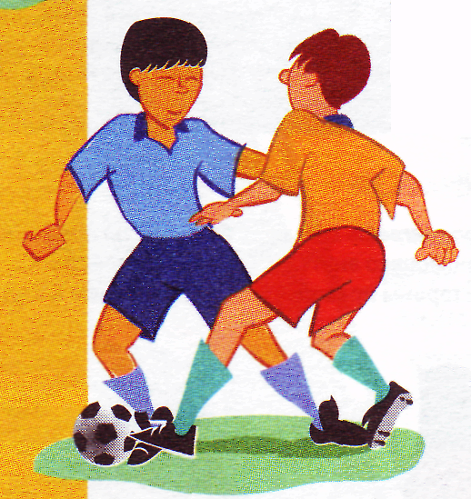

Новокузнецк, 2015
Комитет образования и науки администрации г.Новокузнецка

Муниципальное бюджетное учреждение

дополнительного образования

"Детско-юношеская спортивная школа № 3"

УТВЕРЖДАЮ
Директор МБУ ДО ДЮСШ № 3
_____________ Д.И. Пожаркин
01.09.2015 г.

Методическое обеспечение

дополнительной ОБЩЕРАЗВИВАЮЩЕЙ

программы

«Ф У Т Б О Л»

РАССМОТРЕНО
Методическим советом
Протокол № 1 от 28.08.2015 г.

Авторы-составители:

Ежуров И.Р..– тренер-преподаватель

Афонина Л.Е.– методист

Новокузнецк, 2015

Содержание

 | Пояснительная записка………………………………………………….
1 | Врачебный контроль и самоконтроль в процессе физического воспитания…………………………………………………………………...
2 | Методы, средства и формы физической подготовки футболиста…..
3 | Техническая и тактическая подготовка футболиста………..................
4 | Учебный материал по технической подготовке обучающихся………
5 | Обманные движения (финты)…………………………………………..
6 | Подвижные игры, эстафеты…………………………………..................
7 | Восстановительные мероприятия………………………………………
 | Литература……………………………………………………..................

пояснительная записка

Представленный методический материал используется в процессе комплексной физической, технико-тактической подготовки обучающихся на определенных этапах программы по футболу и дополняет содержание программы описанием важных тем.

В процессе комплексной подготовки обучающихся используются как общепедагогические приемы, формы и методы, так и характерные для физкультурно-спортивных учреждений, в зависимости от поставленных целей и задач учебно-тренировочного занятия. Тренер также использует в процессе обучения специальную литературу и периодические издания для отработки и совершенствования специальных физических и технико-тактических комплексов упражнений.

